吉利豪越“躺赢SUV”全球空间首秀
广 告 主：吉利汽车
所属行业：汽车行业
执行时间：2020.04.22-04.30
参选类别：跨界联合营销类
营销背景
吉利首款大大大空间（B级）SUV——豪越，在大视野、大空间、大场景等方面拥有多项同级第一，尤其是凭借空间魔术设计理念，将车内空间利用率最大化，打造出最大化净值空间，实现同级第一的69%“得车率”，比业界平均值高出6%-8%，从2019年末首次发声到2020年初官图曝光，一直引发行业和大众持续关注。面对2020突如其来的疫情，吉利豪越如何通过“云发布”实现真正意义上的全球首秀，延续热度的同时令人耳目一新，成为本次Campaign面临的挑战。
营销目标
豪越是吉利进军中型SUV市场的重磅车型，全球首秀需要有效传递豪越的大空间优势，塑造豪越“大”的印记，为产品正式上市蓄势蓄能，同时传递豪越“大有实力，方可躺赢”的产品新态度。
策略与创意
2.2米后备箱空间——自带2.2米大床——汽车x家居合作——大有实力，方可「躺赢」
相较于同级别产品，吉利豪越独有的卖点包括2.2米的后备厢进深、最大2360L的后备厢容积。我们将抽象的数字转化为具体可感的形象“豪越自带2.2米大床”，并实现汽车和家居行业的跨界，合作「网易严选」，打造业内首个高定版全新跨界新品“躺赢神器”——多场景2.2米充气床垫，既与豪越的2.2米后备空间配合得“严丝合缝”，也契合豪越“躺赢SUV”的传播标签，营造“随时随地，想躺就躺”“躺赢SUV助力一路躺赢”的传播联想。在此基础上，我们将助力吉利豪越打造一场既是“跨界新品发布会”又是“豪越全球首秀”的多看点首秀直播。
执行过程/媒体表现
预热期：
- （也许是）“史上最大气邀请函”刷屏媒体朋友圈
邀约伊始就打通媒体圈层，通过巨型邀请函传递豪越“大”产品“大”势位，占位媒体朋友圈。
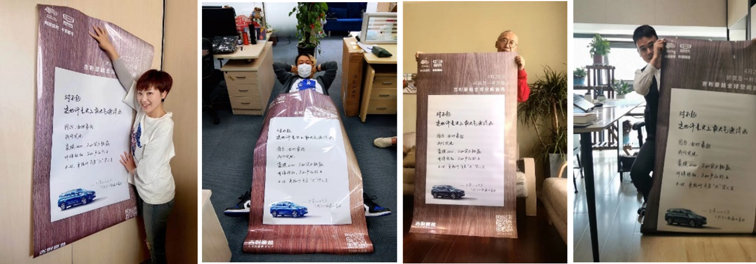
- 联合百大家居品牌，“躺赢态度体”门票海报创“家居x汽车”行业年度最大话题
百大家居品牌联盟造势，100+超级跨界蓝V联动助力，创意门票海报轰炸微博平台，共秀“躺赢态度”。
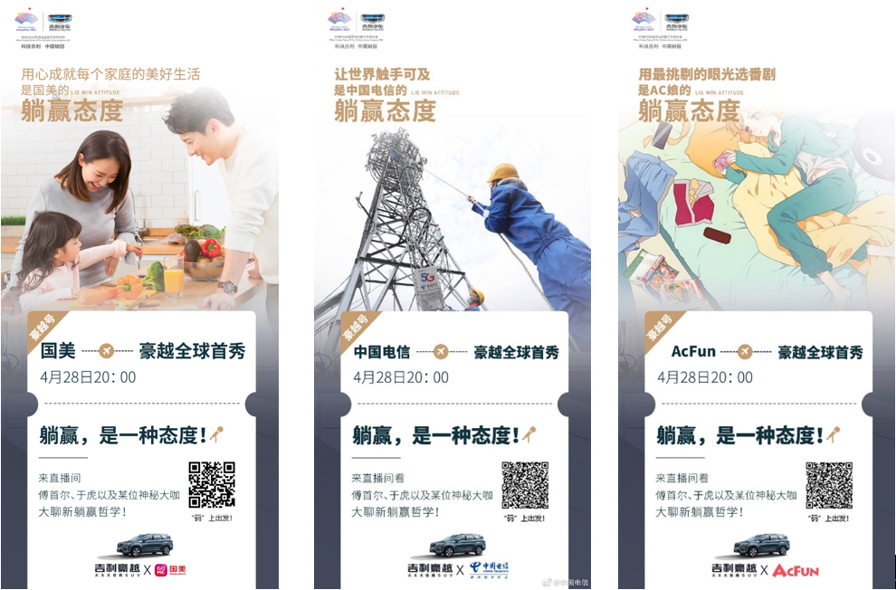
- 联合明星全面发力Social传播，海报x6+预热视频x12，霸屏朋友圈
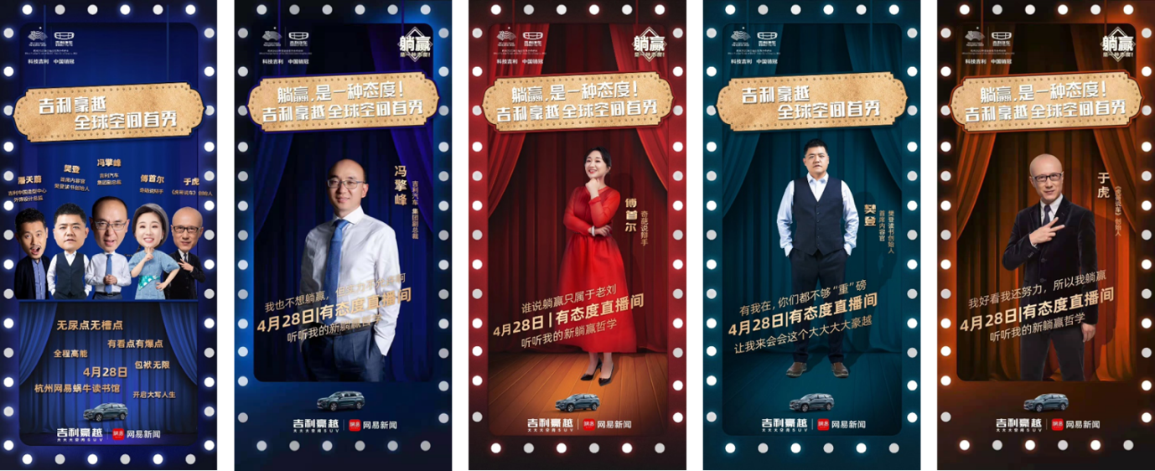
- 恶搞短视频登陆“小破站”魔性破圈
吉利产品总设计师vs吉利品牌掌门人本人出演，《大大大空间任你造作，吉利大佬亲自演绎大大大片》创意出圈：https://www.bilibili.com/video/BV16i4y1t7bP
Rap版预告片《“困了可以躺着，不困还能趴着”，好久没听过这么魔性的rap了！》魔性破圈：https://www.bilibili.com/video/BV1Z5411x7ZL
爆发期
- 首创车圈脱口秀，吉利豪越全球空间首秀有梗有趣有态度
4月28日，吉利豪越在杭州迎来全球空间首秀，“樊登读书”创始人樊登、《奇葩说》金句女王傅首尔、网易严选商品开发设计师向成、“虎哥说车”创始人于虎、吉利汽车集团副总裁冯擎峰、吉利造型中心设计总监潘天蔚等嘉宾出席，以现下最火热的脱口秀为沟通方式，采用年轻人喜欢的吐槽、辩论形式，花式解读豪越“大大大空间”的躺赢之姿，共论躺赢人生背后的付出与实力。名嘴大咖在线battle，段子与态度“齐飞”。现场还发布了吉利与与网易严选联合开发的“躺赢神器”——2.2 米多功能植绒充气床垫，完美契合豪越2.2 米纵深大空间，随时随地想躺就躺。
豪越联手傅首尔跨界合作，诠释大大大空间的“躺赢”人生
https://www.bilibili.com/video/BV1XK4y147Cp
不止要“躺赢”还要“顶配”， 豪越X于虎这波666
https://www.bilibili.com/video/BV19p4y1Q75J
设计定位就要大、大、大？一度怀疑领导是不是个结巴……
https://www.bilibili.com/video/BV1Xh41117Lw/
- 冲击史上“最大”直播天团，50+媒体同步直播，100+品牌助力打call
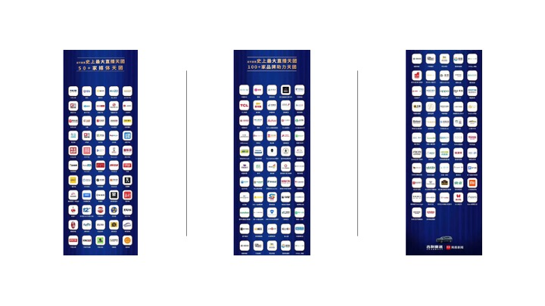
- 奇葩说原班剪辑团队buff加持，空间秀真正“变身”综艺Show
顶尖综艺剪辑团队后期，直播变综艺，看点升级、视效升级、趣味升级，Social效应拉满。
- 跨界达人+垂直媒体，短视频风潮借力，撬动全网最大流量池
跨界达人与媒体平台双向攻占，短视频利好火力全开，Social全平台全渠道覆盖式传播。
营销效果与市场反馈
打破常规，借势脱口秀探索年轻化沟通
开启汽车行业综艺化制作尝试，创造了1场新车首秀、6位跨界脱口秀嘉宾、66分钟高能输出、76次爆笑全场、平均每分钟1.15个爆梗的爆款效应。
后疫情时代逆势而上，造“超级传播”
超能跨界，全面打通垂直媒体圈层，借短视频势能，在Social平台全面发力，全渠道精准覆盖，实现全网总计报道2000W+频次、累计曝光量3亿+、覆盖67+直播平台、核心媒体重点占位180频次，逆境突围，实现真正的超级传播。
造产品势能，全渠道营销，互联网化传播语境，构建产品影响力
为新品公关传播定调定势、形成豪越独有“互联网”化沟通风格，助力豪越脱颖而出，成功塑造豪越“大大大空间SUV”“躺赢SUV”“空间魔术师”等独有产品形象和标签，占领媒体及大众心智，形成豪越中型SUV市场中国品牌新标杆的产品势位。

